08.04.2020г. Развитие устойчивости внимания
«Коррекция и развитие психомоторики и сенсорных процессов обучающихся с ОВЗ»
Ильязов Денис 1 кл.
Педагог-психолог: Боярова Светлана Александровна. Viber, Watsap:89233331050
Время занятий: среда – 11.50ч.
- Ход занятия:
-Денис помоги найти дорогу кошечке и собачке, проведи карандашиком верный путь.
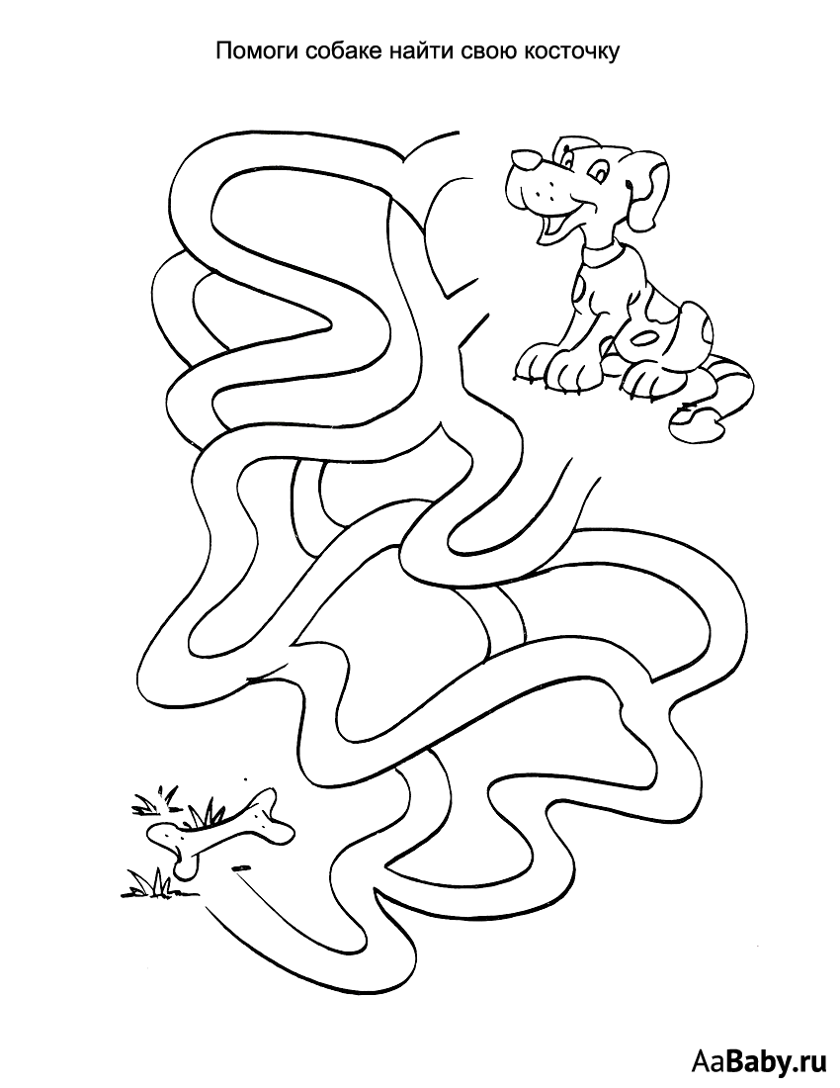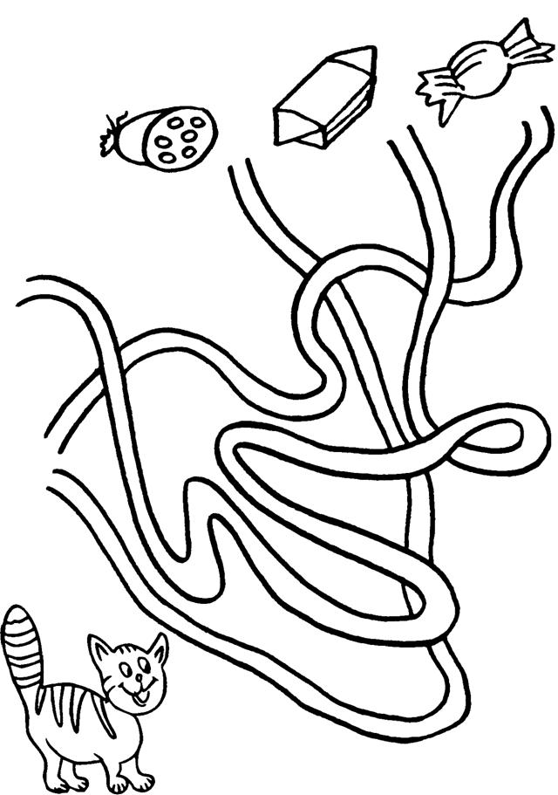

2 -Денис, перед тобой лежит карточка, что на ней изображено? (банан )Банан- это фрукт, кожура у него желтого цвета, внутри он белого или желтоватого цвета, на вкус он сладкий. Из каких букв состоит слово банан? Давай найдем эти буквы на карточке и раскрасим.
